Software Design Document

MMA Matchmaker - analytická platforma pro MMA zápasy

Filip Šaroun
2026

Obsah
1. Úvod 3
1.1. Účel dokumentu 3
1.2. Rozsah systému 3
1.2.1. V rozsahu 3
1.2.2. Mimo rozsah 3
2. Architektura systému 3
2.1. Frontend 3
2.2. Backend 3
2.2.1. Aplikační vrstva 4
2.2.2. Servisní a datová vrstva 4
3. Návrh databáze 5
4. UI/UX Design 6
4.1. Cíle uživatelského rozhraní 6
4.2. Vizuální komponenty a navigace 6
5. API návrh 6
6. Důležité procesy aplikace 7
6.1. Proces Matchmakingu (Vytvoření zápasu) 7
7. Testování 7
8. Nasazení systému 8
8.1. Struktura nasazení 8
8.2. Proces nasazení 8
8.3. Konfigurace prostředí 8

1. Úvod
1.1. Účel dokumentu
Účelem tohoto dokumentu je popsat technický návrh systému MMA Matchmaker, jeho architekturu, komponenty a použité technologie. Dokument slouží jako technická specifikace pro vývoj, nasazení a budoucí údržbu backendového řešení.

1.2. Rozsah systému

1.2.1. V rozsahu
- CRUD operace nad databází bojovníků (Fighter).
- Filtrování bojovníků podle jména a váhových kategorií.
- Algoritmický výpočet "Fantasy Interest" (atraktivity) zápasu.
- Automatická validace váhových kategorií při vytváření zápasu.
- Automatizovaná dokumentace API pomocí Swagger (OpenAPI).

1.2.2. Mimo rozsah
- Uživatelské účty a autentizace.
- Historie a archivace proběhlých zápasů.
- Integrace s externími datovými zdroji (např. UFC API).

2. Architektura systému
Systém je navržen jako vícevrstvá webová aplikace rozdělená na frontendovou a backendovou část, které spolu komunikují prostřednictvím REST API. Architektura backendu využívá principy vrstveného návrhu (Layered Architecture), což zajišťuje vysokou udržitelnost kódu a integritu dat.
2.1. Frontend
Frontend aplikace slouží jako interaktivní klientské rozhraní pro správu databáze a vizualizaci matchmakingu. Aplikace je optimalizována pro přehledné zobrazení statistik bojovníků a iniciaci analytických procesů (např. výpočet "Fantasy Interest").
2.2. Backend
Backend je postaven jako robustní REST API, které zajišťuje veškerou business logiku a datové operace.

2.2.1. Aplikační vrstva
Tato vrstva je implementována pomocí frameworku Spring Boot 3 a běží v prostředí Java 21. Zajišťuje zpracování příchozích HTTP požadavků, autentizaci a delegování úkolů na servisní vrstvu.

2.2.2. Servisní a datová vrstva
- Servisní vrstva: Obsahuje klíčovou business logiku systému, zejména algoritmus pro výpočet "Fantasy Interest" a validační mechanismy pro váhové kategorie (implementováno pomocí @WeightClass validace).
- Datová vrstva: Pro trvalé uložení dat je využita relační databáze H2, která umožňuje rychlý vývoj a efektivní testování. Přístup k datům je realizován pomocí Spring Data JPA, což abstrahuje databázové dotazy.

3. Návrh databáze
Databázový model je navržen relačním způsobem s důrazem na konzistenci dat a integritu vazeb mezi entitami. Hlavními pilíři systému jsou entity FIGHTER a WEIGHT_CLASS, na kterých je závislá asociační entita MATCH. Model je v praxi implementován s využitím relační databáze H2, která je pro projekt zvolena pro svou rychlost, efektivitu a snadnou integraci v rámci vývojového cyklu.
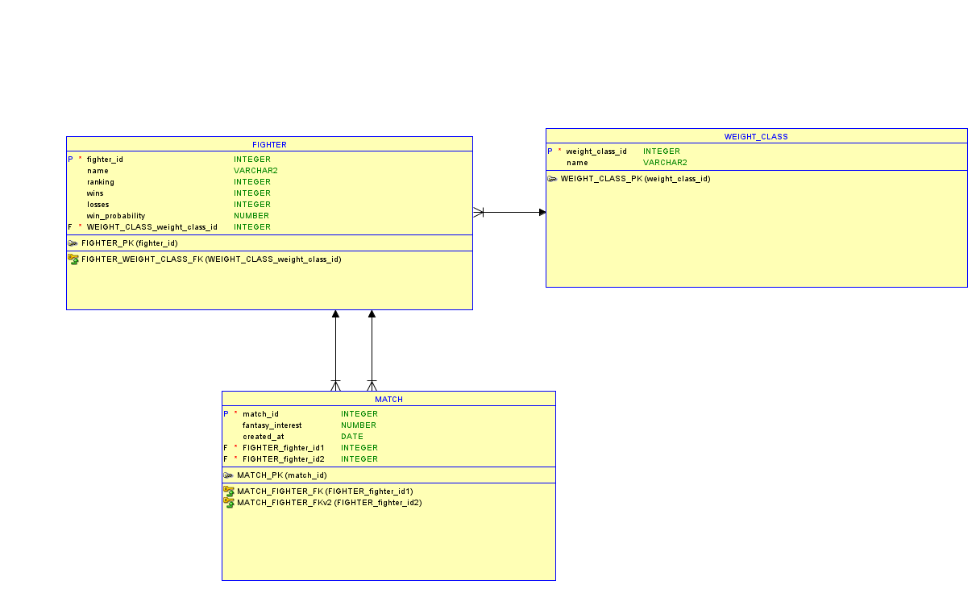
Databázovou vrstvu doplňuje technologie Spring Data JPA, která je zodpovědná za abstraktní správu datových operací, mapování objektů na relační tabulky a zajištění trvalého uložení informací o bojovnících.
Obrázek 1 ERD

4. UI/UX Design

4.1. Cíle uživatelského rozhraní
Uživatelské rozhraní aplikace je navrženo tak, aby poskytovalo rychlý přehled o statistikách bojovníků a umožnilo intuitivní interakci s matchmaking systémem. Design kombinuje tmavý, "sportovně-agresivní" vizuální styl s vysokým kontrastem, což zajišťuje přehlednost dat.

4.2. Vizuální komponenty a navigace
- Hlavní dashboard: Rozhraní obsahuje detailní kartu bojovníka, která zobrazuje klíčové metriky, jako je počet výher, proher a pravděpodobnost výhry ("Win Prob."), což je vizualizováno v čistém a moderním layoutu.
- Matchmaking interakce: Uživatel má k dispozici výrazná ovládací tlačítka "Auto Match" a "Fantasy Fight", která iniciují logiku matchmakingu a výpočet indexu atraktivity zápasu.
- Dolní navigační lišta: Pro rychlý výběr bojovníků slouží horizontální seznam (slider) se jmény bojovníků, který umožňuje snadnou navigaci a okamžitý náhled na jejich profil.
- Vizualizace zápasu: Po vybrání soupeřů systém generuje vizuální srovnání bojovníků („VS“ screen), které využívá výraznou typografii a čisté pozadí pro zdůraznění obou účastníků zápasu.

5. API návrh
REST API je rozděleno do logických kontrolerů dle doménových entit. Endpointy jsou zdokumentovány prostřednictvím Swagger (OpenAPI).
Metoda | Endpoint | Popis
GET | /api/fighters | Získání seznamu bojovníků s filtry
POST | /api/fighters | Vytvoření nového bojovníka
GET | /api/matchmaking/interest/{f1Id}/{f2Id} | Výpočet "Fantasy Interest" zápasu
POST | /api/matches | Vytvoření zápasu (s validací vah)

6. Důležité procesy aplikace

6.1. Proces Matchmakingu (Vytvoření zápasu)
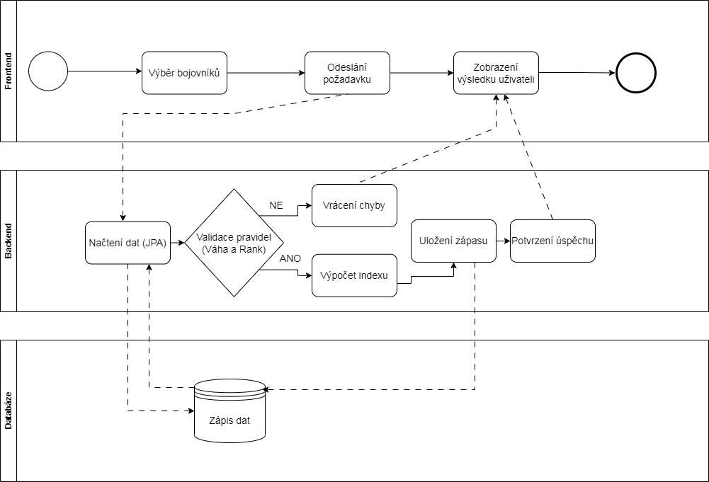
Proces zajišťuje, že zápas mezi dvěma bojovníky splňuje pravidla (shoda váhových kategorií). Obsahuje automatickou validaci dat. Systém zároveň zohledňuje vzájemné postavení bojovníků v žebříčku (např. Champion vs. Rank 1) pro následný výpočet indexu atraktivity.
Obrázek 2 Proces matchmakingu

7. Testování
Kvalita systému je zajištěna kombinací unit a integračních testů:
- Unit testy: Implementovány pomocí frameworku JUnit 5 a Mockito pro izolované testování business logiky (zejména výpočtového algoritmu).
- Integrační testy: Využívají MockMvc pro ověření správné integrace všech vrstev API a validačních pravidel.

8. Nasazení systému
Aplikace je připravena pro nasazení na cloudové platformě (např. Render/Heroku), která umožňuje provozování backendových služeb ve formě kontejnerů. Nasazení využívá technologii Docker, která zajišťuje konzistentní běhové prostředí nezávislé na lokální konfiguraci vývojového stroje.
Použitá architektura přináší několik výhod:
- Izolace: Backendová služba běží v izolovaném prostředí s definovanými závislostmi.
- Škálovatelnost: Snadná možnost vertikálního navýšení prostředků pro API.
- Automatizace: Možnost integrace s CI/CD pro automatické nasazování změn.
- Reprodukovatelnost: Definice prostředí pomocí Dockerfile zaručuje, že aplikace poběží v produkci stejně jako při lokálním testování.
8.1. Struktura nasazení
Systém je nasazen jako ucelená backendová služba (Spring Boot), která obsluhuje REST API a poskytuje statické soubory pro frontendovou aplikaci. Vše je zapouzdřeno v rámci jednoho Docker kontejneru pro zjednodušení správy.
8.2. Proces nasazení
Nasazení probíhá automaticky (CI/CD pipeline) při pushi změn do hlavní větve repozitáře:
- Stažení zdrojového kódu z repozitáře.
- Build aplikace (Maven/Gradle) a vytvoření spustitelného JAR souboru.
- Vytvoření Docker image na základě Dockerfile.
- Spuštění nového kontejneru a automatické nahrazení předchozí verze (Zero-downtime deployment).
- Vystavení služby na veřejné URL adrese.
8.3. Konfigurace prostředí
Konfigurace aplikace je řízena pomocí environmentálních proměnných, které jsou definovány přímo v produkčním prostředí. Tyto proměnné zahrnují:
- SPRING_DATASOURCE_URL: Připojovací řetězec k databázi.
- SPRING_DATASOURCE_USERNAME / PASSWORD: Přihlašovací údaje k databázi.
- SERVER_PORT: Port, na kterém aplikace naslouchá.

